VŠEOBECNÁ FAKULTNÍ NEMOCNICE
128 08 Praha 2, U Nemocnice 2
3. interní klinika VFN a 1. LF UK, předn. prof. MUDr. Štěpán Svačina, DrSc.
Střední zdravotnická škola
Mostecká 1912
Tábor

Exkurze na 3. interní klinice VFN

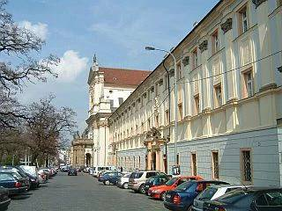
Kdy: 5. 9. a 12. 9. 2018

Kde: 3. interní klinika – klinika endokrinologie a metabolismu, U nemocnice 1, Praha 2

Kdo: praktické sestry

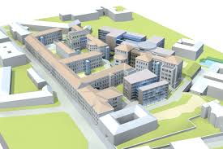

Jak se k nám dostat:
metro B, stanice Karlovo náměstí, východ z metra Karlovo náměstí směr Moráň, rovně podél parku, za tramvajovou zastávkou přejít vlevo a podél parku k hlavní vrátnici VFN v ulici U Nemocnice

Program:
11.00 přivítání vrchní sestrou 3. interní kliniky Mgr. Světlou Krutskou v seminární místnosti (budova A 10, 1. patro)
11.10 vystoupení náměstkyně pro ÚNZP Mgr. Dity Svobodové,Ph.D., MHA
11.30 prohlídka Koronární jednotky a Jednotky intenzivní metabolické péče
13.15 diskuze, rozloučení
13.30 oběd

